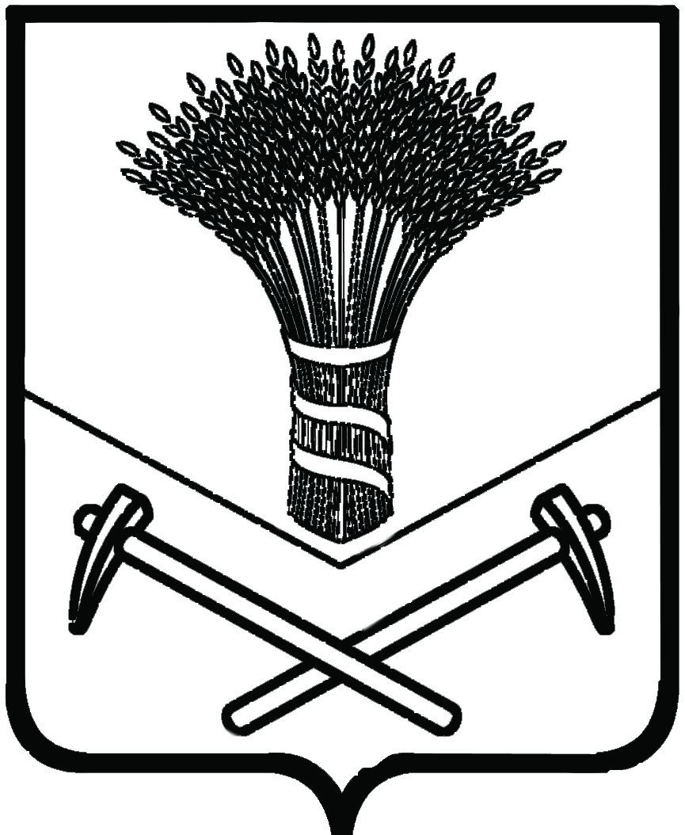  ДУМА  ХОРОЛЬСКОГО  МУНИЦИПАЛЬНОГО  РАЙОНА  ул.Ленинская, 51, с.Хороль,  Приморский край, Россия, 692254  Телефон, факс: 8(42347) 21-4-70  E-mail: dumahorol@.mail.primorye.ru |  |  |  | Председателю  Законодательного Собрания  Приморского края
14.01.2016 | № | 2 |  | В.В. Горчакову

Уважаемый Виктор Васильевич!

Дума Хорольского муниципального района убедительно просит в порядке законодательной инициативы внести проект Закона Приморского края «О внесении изменений в Закон Приморского края « О разграничении объектов муниципальной собственности между сельскими поселениями Хорольского муниципального района и Хорольским муниципальным районом» от 6 марта 2015 года № 580-КЗ.
Приложение:
1. Текст проекта Закона Приморского края в 1 экз. на 9 л.
2.Пояснительная записка с обоснованием необходимости его принятия в 1 экз. на 1 л.
3.Финансово-экономическое обоснование к проекту Закона в 1 экз. на 1л.
4.Перечень законов и иных нормативных правовых актов, подлежащих признанию утратившими силу, изменению, приостановлению, дополнению или принятию в связи с принятием данного закона в 1 экз. на 1 л.
5.Постановление главы Лучкинского сельского поселения Хорольского муниципального района от 11 августа 2015 года № 01 «О согласовании перечня предприятий, учреждений, иного имущества, передаваемых из муниципальной собственности Лучкинского сельского поселения Хорольского муниципального района в муниципальную собственность Хорольского муниципального района» в 1 экз. на 1 л.
6.Решение муниципального комитета Лучкинского сельского поселения Хорольского муниципального района от 17 августа 2015 года № 18 «О согласовании перечня имущества, передаваемого из муниципальной собственности Лучкинского сельского поселения в муниципальную собственность Хорольского муниципального района» в 1 экз. на 1 л.
7.Постановление главы Сиваковского сельского поселения Хорольского муниципального района от 10 апреля 2015 года № 17а «О согласовании перечня предприятий, учреждений, иного имущества, передаваемых из муниципальной собственности Сиваковского сельского поселения в муниципальную собственность Хорольского муниципального района» в 1 экз. на 1 л.
8.Решение муниципального комитета Сиваковского сельского поселения Хорольского муниципального района от 15 апреля 2015 года № 106 «О согласовании перечня предприятий, учреждений, иного имущества, передаваемого из муниципальной собственности Сиваковского сельского поселения в муниципальную собственность Хорольского муниципального района» в 1 экз. на 1 л.
9.Постановление главы Хорольского муниципального района от 20 августа 2015 года № 23 «О согласовании перечней предприятий, учреждений, иного имущества, передаваемых из муниципальной собственности сельских поселений в муниципальную собственность Хорольского муниципального района» в 1 экз. на 1 л.
10.Постановление главы Новодевицкого сельского поселения Хорольского муниципального района от 07 августа 2015 года № 21-а «О согласовании перечня предприятий, учреждений, иного имущества, передаваемых из муниципальной собственности Новодевицкого сельского поселения в муниципальную собственность Хорольского муниципального района» в 1 экз. на 1 л.
11.Решение муниципального комитета Новодевицкого сельского поселения Хорольского муниципального района от 07 августа 2015 года № 127 «О согласовании перечня предприятий, учреждений, иного имущества, передаваемого из муниципальной собственности Новодевицкого сельского поселения в муниципальную собственность Хорольского муниципального района» в 1 экз. на 1 л.
12.Постановление главы Хорольского муниципального района от 01 сентября 2015 года № 24 «О согласовании перечня предприятий, учреждений, иного имущества, передаваемых из муниципальной собственности Новодевицкого сельского поселения в муниципальную собственность Хорольского муниципального района » в 1 экз. на 1 л.
13.Постановление главы Хорольского сельского поселения Хорольского муниципального района от 20 октября 2015 года № 21 «О согласовании передачи имущества, передаваемого из муниципальной собственности Хорольского сельского поселения в муниципальную собственность Хорольского муниципального района» в 1 экз. на 1 л.
14.Решение муниципального комитета Хорольского сельского поселения Хорольского муниципального района от 27 октября 2015 года № 11 «О согласовании перечня предприятий, учреждений, иного имущества, передаваемого из муниципальной собственности Хорольского сельского поселения в муниципальную собственность Хорольского муниципального района» в 1 экз. на 1 л.
15. Постановление главы Хорольского муниципального района от 19 ноября 2015 года № 30 «О согласовании перечня предприятий, учреждений, иного имущества, передаваемых из муниципальной собственности Хорольского сельского поселения в муниципальную собственность Хорольского муниципального района » в 1 экз. на 1 л.
16.Решение Думы Хорольского муниципального района от 10 декабря 2015 года № 260 «О согласовании перечня предприятий, учреждений, иного имущества, передаваемых из муниципальной собственности сельских поселений Хорольского муниципального района в муниципальную собственность Хорольского муниципального района» в 1 экз. на 1 л.
17.Решение Думы Хорольского муниципального района от 10 декабря 2015 года № 264 «О законодательной инициативе Думы Хорольского муниципального района по внесению в Законодательное Собрание Приморского края проекта закона Приморского края «О внесении изменений в Закон Приморского края «О разграничении объектов муниципальной собственности между сельскими поселениями Хорольского муниципального района и Хорольским муниципальным районом», в 1 экз. на 1 л.
18.Согласованный перечень имущества, включенный в соответствующий проект закона в 1 экз. на 16 л.

Председатель Думы Хорольского
муниципального района В.Л.Мичуров

Недопёкина В.Т.
8(42347)21470

